# 2023年湖南大学强基计划报名时间及报名入口

来源：未知 编辑：admin 时间：2023-04-10

　　近日，湖南大学2023年强基计划招生简章发布，以下是2023年湖南大学强基计划报名时间及报名入口：

　　（一）报名

　　时间：**4月8日12:00至4月28日12:00。**

　　方式：考生登录“湖南大学强基计划报名平台”按要求填写报名信息。

　　网址：

　　https://bm.chsi.com.cn/jcxkzs/sch/10532

　　报考我校强基计划考生不能兼报其他高校强基计划。

　　（二）考生参加统一高考

　　（三）确认

　　6月12日至18日，考生登录“湖南大学强基计划报名平台”进行学校考核确认，并上传考试诚信承诺书。

[点击此处进入2023年湖南大学强基计划报名入口](https://bm.chsi.com.cn/jcxkzs/sch/10532)

[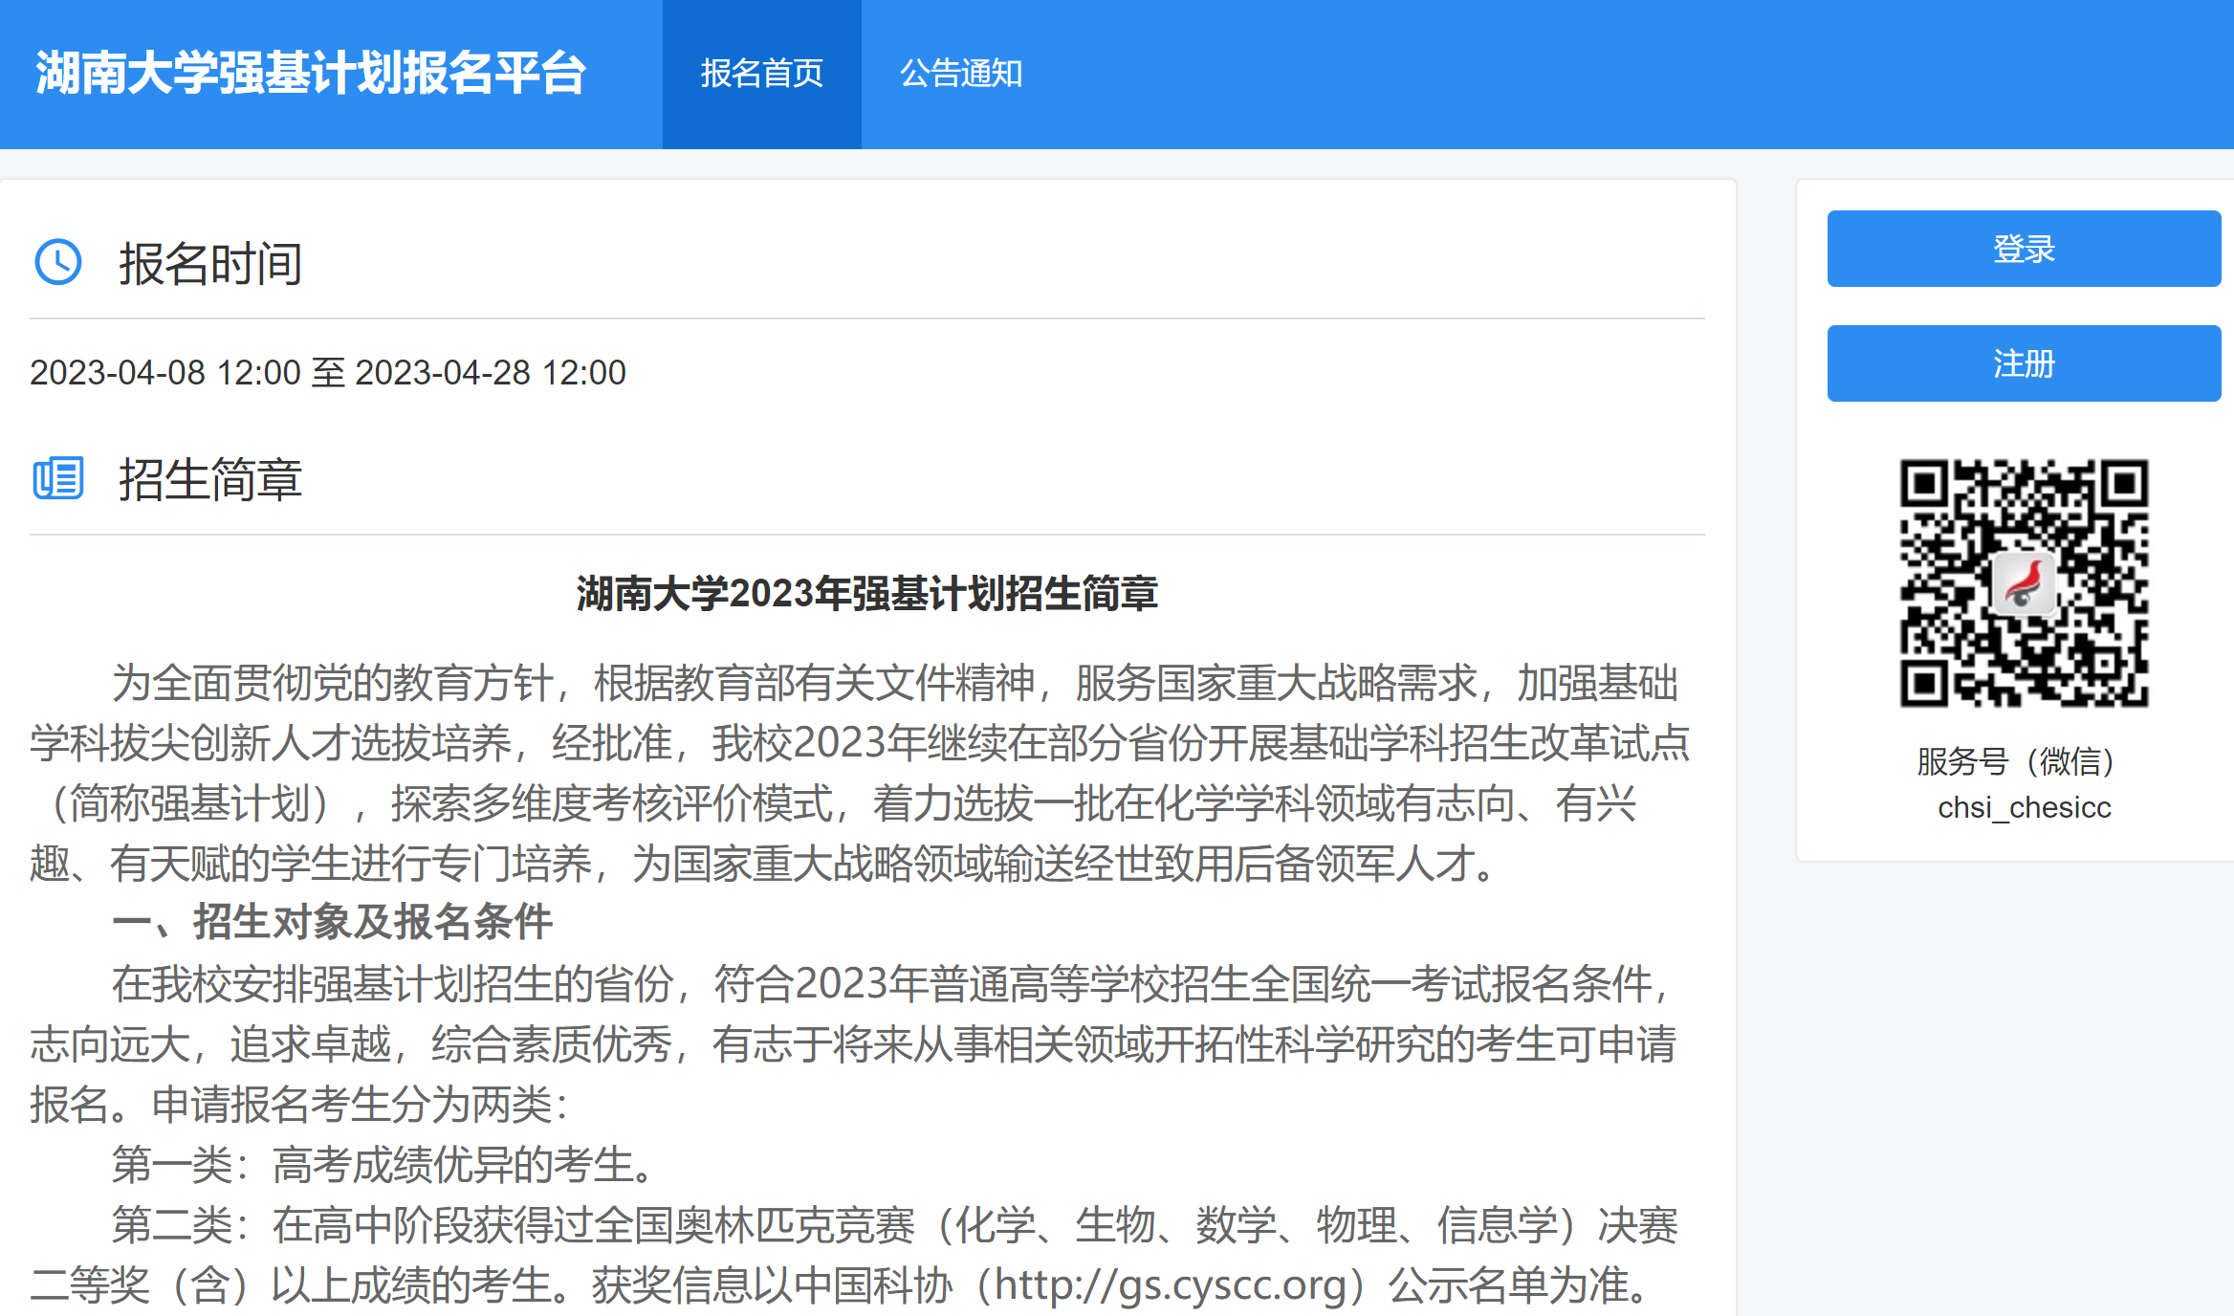](https://bm.chsi.com.cn/jcxkzs/sch/10532)

播放

上一篇：[国防科技大学发布2023年强基计划招生简章](http://www.gk114.com/a/gxzs/zszc/hunan/2023/0410/26640.html)   
下一篇：[湖南师范大学2023年高校专项计划招生简章](http://www.gk114.com/a/gxzs/zszc/hunan/2023/0411/26680.html)

相关文章：

* *[*[*湖南高校*](http://www.gk114.com/a/gxzs/zszc/hunan/)*]*[湖南师范大学2023年高校专项计划招生简章](http://www.gk114.com/a/gxzs/zszc/hunan/2023/0411/26680.html)
* *[*[*湖南高校*](http://www.gk114.com/a/gxzs/zszc/hunan/)*]*[国防科技大学发布2023年强基计划招生简章](http://www.gk114.com/a/gxzs/zszc/hunan/2023/0410/26640.html)
* *[*[*湖南高校*](http://www.gk114.com/a/gxzs/zszc/hunan/)*]*[2023年中南大学强基计划报名时间及报名入口](http://www.gk114.com/a/gxzs/zszc/hunan/2023/0410/26631.html)
* *[*[*湖南高校*](http://www.gk114.com/a/gxzs/zszc/hunan/)*]*[湖南大学2023年强基计划招生简章](http://www.gk114.com/a/gxzs/zszc/hunan/2023/0409/26595.html)
* *[*[*湖南高校*](http://www.gk114.com/a/gxzs/zszc/hunan/)*]*[中南大学2023年高校招生专项计划招生简章](http://www.gk114.com/a/gxzs/zszc/hunan/2023/0406/26396.html)
* *[*[*湖南高校*](http://www.gk114.com/a/gxzs/zszc/hunan/)*]*[2023中南大学高校招生专项计划报名时间及报名入口](http://www.gk114.com/a/gxzs/zszc/hunan/2023/0406/26393.html)
* *[*[*湖南高校*](http://www.gk114.com/a/gxzs/zszc/hunan/)*]*[湖南涉外经济学院马克思主义学院召开新学期教风学风建设推进会](http://www.gk114.com/a/gxzs/zszc/hunan/2023/0306/25347.html)
* *[*[*湖南高校*](http://www.gk114.com/a/gxzs/zszc/hunan/)*]*[湖南涉外经济学院荣获“湖南省高校计算机学科课程思政优秀教学团队”称号](http://www.gk114.com/a/gxzs/zszc/hunan/2023/0306/25346.html)
* *[*[*湖南高校*](http://www.gk114.com/a/gxzs/zszc/hunan/)*]*[湖南工学院协办“智惠行动?百会百县乡村行”科技志愿服务线上讲座](http://www.gk114.com/a/gxzs/zszc/hunan/2023/0306/25345.html)
* *[*[*湖南高校*](http://www.gk114.com/a/gxzs/zszc/hunan/)*]*[湖南工业大学副校长于惠钧一行来湖南工商大学考察交流](http://www.gk114.com/a/gxzs/zszc/hunan/2023/0306/25343.html)

相关推荐：

* *[*[*湖南高校*](http://www.gk114.com/a/gxzs/zszc/hunan/)*]*[湖南中医药大学湘杏学院2021年全日制本科招生章程](http://www.gk114.com/a/gxzs/zszc/hunan/2021/0616/19942.html)
* *[*[*湖南高校*](http://www.gk114.com/a/gxzs/zszc/hunan/)*]*[湖南电气职业技术学院2021年招生章程](http://www.gk114.com/a/gxzs/zszc/hunan/2021/0611/19820.html)
* *[*[*湖南高校*](http://www.gk114.com/a/gxzs/zszc/hunan/)*]*[湖南商务职业技术学院2021年招生章程](http://www.gk114.com/a/gxzs/zszc/hunan/2021/0604/19716.html)
* *[*[*湖南高校*](http://www.gk114.com/a/gxzs/zszc/hunan/)*]*[湖南食品药品职业学院2021年普通高校招生章程](http://www.gk114.com/a/gxzs/zszc/hunan/2021/0603/19705.html)